ТЕХНИЧЕСКОЕ ОПИСАНИЕ КОМПЕТЕНЦИИ

«Дизайн одежды и аксессуаров»

Муниципального чемпионата
«Юный мастер» -2026
среди дошкольных образовательных организаций
города Ростова-на-Дону



ОГЛАВЛЕНИЕ

1. | Название и описание профессиональной компетенции
2. | Спецификация стандарта (WSSS)
3. | Конкурсное задание
4. | Оценка выполнения модулей конкурсного задания
5. | Инфраструктурный лист
6. | Техника безопасности
7. | План застройки соревновательной площадки
8. | Приложения



1. Название и описание профессиональной компетенции

1.1. Название профессиональной компетенции:
«Дизайн одежды и аксессуаров»

1.2. Описание профессиональной компетенции.
Дизайнер одежды и аксессуаров (далее – дизайнер одежды) занимается проектированием и созданием нарядов, соответствующих современным модным тенденциям. Дизайнер одежды – специальность, которая включает в себя обязанности художника-модельера и конструктора. Профессиональная деятельность дизайнера одежды включает: конструирование изделий для коллекций одежды, разработку эскизов новых моделей одежды, создание лекал, подбор материалов и фурнитуры, проведение примерок, подготовка и проведение презентаций и показов коллекций.
Дизайнер одежды должен знать:
- историю костюма;
- стили и направления в дизайне одежды;
- разные технологии и техники пошива одежды;
- характеристики различных видов тканей, меха, кожи;
- этапы процесса изготовления одежды, аксессуаров.
Дизайнер одежды должен уметь:
- шить и кроить;
- рисовать;
- разбираться в тканях и фурнитуре;
- разрабатывать новые модели одежды;
- создавать эскизы будущих моделей одежды, аксессуаров;
- изготавливать модели по созданным эскизам;
- организовывать и проводить показы созданных коллекций одежды.
Профессия дизайнера одежды прекрасно подходит творческим личностям, которые искренне интересуются модой во всех ее проявлениях, имеют хороший художественный вкус и навыки рисования, а также не боятся монотонной работы.
Профессия дизайнера одежды востребована на швейных фабриках, в ателье, дизайнерских мастерских и домах моды. В своей работе дизайнер одежды взаимодействует с людьми других профессий, таких как: дизайнер обуви, швея, мастер по изготовлению обуви, закройщик-модельер, визажист, журналист и консультант в сфере моды, фотограф модной одежды и др.
Профессия дизайнера одежды важная и нужная профессия. Она помогает людям красиво и модно одеваться.
В своей работе дизайнер одежды и аксессуаров использует профессиональную терминологию (см. Приложение 4 к Техническому описанию компетенции).

1.3. Основополагающие документы
Поскольку данное Техническое описание содержит лишь информацию, относящуюся к соответствующей профессиональной компетенции, его необходимо использовать совместно со следующими документами:
- Проектная документация детского чемпионата «Юный мастер», утвержденная руководителем Регионального координационного центра РО «Профессионалы» Р.В. Магеррамовым,
- Регламент проведения детского чемпионата «Юный мастер» в Ростовской области;
- ФГОС ДОО и ФОП ДОО;
- Инструкция по охране труда и технике безопасности.

2. СПЕЦИФИКАЦИЯ СТАНДАРТА (WSSS)
(перечень представлений и практических умений,
которые должен продемонстрировать участник в рамках выбранной компетенции)

Компетенция «Дизайн одежды и аксессуаров»

№ | Skill-перечень
Раздел 1. Соблюдение санитарных норм и правил профилактики травматизма, обеспечение охраны жизни и здоровья
1.1. | Участник должен знать и понимать:  - правила безопасной работы с колющими/режущими предметами, используемыми в работе (ножницами, иглами, карандашами, фломастерами, указкой): использовать по назначению, не поднимать выше груди, не направлять острым концом в сторону лица;  - правила хранения инструментов, необходимых для работы (ножницы, иглы, карандаши, фломастеры, указка): хранить в предназначенных местах, своевременно убирать в место хранения;  - правила личной гигиены: в ходе работы и по ее завершении руки должны быть чистыми;  - правила безопасного сидения на стуле во время работы: спина прямая, ноги стоят на полу, занимать всю поверхность сиденья, не раскачиваться на стуле;  - правила соблюдения чистоты на рабочем месте: очищать рабочую поверхность при ее загрязнении, убирать мусор в контейнер.
1.2. | Участник должен уметь:  - соблюдать правила безопасной работы с колющими/режущими предметами, используемыми в работе: ножницами, иглами, карандашами, фломастерами, указкой;  - соблюдать правила хранения и эксплуатации инструментов, необходимых для работы (ножницы, иглы, карандаши, фломастеры: указка);  - соблюдать правила личной гигиены;  - соблюдать чистоту на рабочем месте в ходе выполнения работ и по их завершении.
Раздел 2. Первоначальные знания о профессии

2.1. | Участник должен знать и понимать:  - специфику деятельности дизайнера одежды (в чем заключается работа, какие виды работ выполняет);  - виды инструментов, материалов и оборудования, необходимых дизайнеру одежды для работы: швейная машинка, компьютер, манекен, ткани, фурнитура, журналы мод, выкройки, одежные вешала, изобразительные материалы (бумага, карандаши, фломастеры), измерительные инструменты (линейки, сантиметровая лента);  - разновидности тканей, используемых для изготовления одежды:  для участников дошкольного возраста: шифон, трикотаж, ситец, хлопок, шерсть, драп, фатин, джинсовая ткань;  для участников младшего школьного возраста (7-9 лет): хлопок, шелк, фатин, трикотаж, джинсовая ткань, драп, фланель, вельвет, лен, атлас, шотландка, плащевая ткань;  - стили одежды:  для участников младшего школьного возраста (10-11 лет):  классический, морской, романтический, этно, кэжуал, сафари, спортивный, гламур;  - приемы дополнения комплектов и предметов одежды аксессуарами;  - состав комплектов детской одежды разного назначения: летняя, школьная, спортивная;  - способ декорирования предметов одежды аппликацией из ткани (изображением, создаваемым путем наклеивания фрагментов изображения на изделие);  - понятие эскиза одежды как рисунка будущей модели одежды с прорисовкой общей формы одежды и конкретных ее элементов);  - способ создания эскиза комплекта одежды на контурном изображении фигуры человека;  - профессиональную терминологию: комплект одежды, детали одежды (воротник, карман, рюши, оборки, складки), аксессуары, фурнитура, цветовая гамма, свободный крой, приталенный силуэт, декорирование, стразы, паетки и т.д.;  - названия профессий, специалисты которых взаимодействуют с дизайнером одежды в его профессиональной деятельности: швея, вышивальщица, гладильщик, мастер по изготовлению обуви, фотограф, мастер по ремонту швейного оборудования, демонстратор одежды, продавец магазина тканей и швейной фурнитуры, другие дизайнеры одежды;  - технику работы с иголкой и ниткой: вставлять нитку в иголку, завязывать узелки на нитке, пришивать пуговицы;  - технику пришивания к изделию пуговиц с двумя отверстиями: с изнаночной стороны ткани проколоть иглой в намеченном месте, с лицевой стороны ткани вытянуть иглу с ниткой, на иглу надеть пуговицу через одно отверстие, продеть иглу с ниткой через второе отверстие пуговицы, с лицевой стороны проколоть ткань иглой рядом с местом выхода нитки, с изнаночной стороны вытянуть иглу с ниткой, по окончании закрепить нитку узелком, обрезать ножницами нитку;  - правила работы с тканями (фетр на самоклеящейся основе): снимать защитную основу перед наклеиванием, прикладывать к основной ткани клейкой стороной, прижимать;  - виды штриховок: горизонтальная, вертикальная, диагональная.
Раздел 3. Первоначальные умения в области профессии

3.1. | Участник должен уметь:  - находить среди картинок, изображающих людей разных профессий, картинку с изображением дизайнера одежды;  - находить среди картинок, изображающих профессиональные инструменты и оборудование, те, которые используются в профессиональной деятельности дизайнера одежды;  - находить среди картинок, изображающих людей разных профессий, картинки с изображением специалистов профессий, взаимодействующих с дизайнером одежды в его профессиональной деятельности: швея, вышивальщица, гладильщик, мастер по изготовлению обуви, фотограф, мастер по ремонту швейного оборудования, демонстратор одежды, продавец магазина тканей и швейной фурнитуры, другие дизайнеры одежды;  - различать виды тканей, используемых для изготовления одежды:  для участников дошкольного возраста: шифон, трикотаж, ситец, хлопок, шерсть, драп, фатин, джинсовая ткань;  для участников младшего школьного возраста: хлопок, шелк, фатин, трикотаж, джинсовая ткань, драп, фланель, вельвет, лен, атлас, шотландка, плащевая ткань;  - подбирать ткань, подходящую для изготовления того или иного предмета одежды;  - выделять особенности одежды разных стилей:  для участников младшего школьного возраста (7-9 лет): романтического, спортивного, морского;  для участников младшего школьного возраста (10-11 лет): классического, морского, романтического, этно, кэжуал, сафари, спортивного, гламур;  - подбирать соответствующие аксессуары к предметам и комплектам одежды;  - создавать эскизы комплектов детской одежды (летний, школьный, нарядный) на контурном изображении фигуры человека, дополняя их аксессуарами;  - применять виды штриховок при создании эскизов комплектов детской одежды:  - для детей дошкольного и младшего школьного возраста 7-9 лет -горизонтальными линиями; вертикальными линиями;  - для детей младшего школьного возраста 10-11 лет – горизонтальными линиями, вертикальными линиями, диагональными линиями;  - декорировать предмет одежды аппликацией из ткани;  - презентовать продукт своей деятельности (эскиз комплекта детской одежды) посредством озвучивания предварительно составленного описательного рассказа;  - использовать в ходе презентации продукта своей деятельности профессиональную терминологию: комплект одежды, детали одежды (воротник, карман, рюши, оборки, складки), аксессуары, фурнитура, цветовая гамма, свободный крой, приталенный силуэт, декорирование, стразы, паетки и т.д.;  - выделять (обозначать) профессии, специалисты которых взаимодействуют с дизайнером одежды в его профессиональной деятельности;  - правильно работать с фетром и клеем для тканей.
Раздел 4. SoftSkills (сквозные представления, умения)

4.1. | Участник должен знать и понимать:  - правила конкурса: не общаться с тренерами-наставниками и другими участниками, находясь на соревновательной площадке, соблюдать отведенное для задания время, не покидать рабочее место во время выполнения задания, в случае необходимости обращения к экспертам поднимать руку;  - культурные нормы организации собственной деятельности: аккуратно действовать с материалами, соблюдать порядок на рабочем месте в ходе деятельности: своевременно убирать оборудование и материалы в места их хранения, при необходимости работать в защитном фартуке;  - правила пользования карандашом и фломастером: держать в ведущей руке, при создании изображений, нанесении штриховок не нажимать чрезмерно на грифель, после пользования закрывать колпачком;  - технику работы ножницами при отрезании нитки: держать за кольца большим и средним пальцами, лезвиями от себя, направлять лезвия по линии разреза, раскрывать и смыкать лезвия;  - технику заштриховывания контуров изображений, не выходя за их пределы: короткими штрихами, не торопясь, уменьшая скорость штриховки при подходе к краю контурной линии;  - технику создания аппликативных изображений из геометрических фигур;  - особенности описательного рассказа;  - правила эффективной коммуникации: представляться (называть свое имя и фамилию), при необходимости обращаться к взрослым с вопросом, просьбой о помощи, при взаимодействии смотреть на собеседников, сообщать о готовности к выполнению задания и о его завершении.
4.2. | Участник должен уметь:  - соблюдать правила конкурса: не общаться с тренерами-наставниками и другими участниками, находясь на соревновательной площадке, соблюдать отведенное для задания время, не покидать рабочее место во время выполнения задания, в случае необходимости обращения к экспертам поднимать руку;  - соблюдать культурные нормы организации собственной деятельности: аккуратно действовать с материалами, соблюдать порядок на рабочем месте в ходе деятельности: своевременно убирать оборудование и материалы в места их хранения, при необходимости работать в защитном фартуке;  - соблюдать правила пользования карандашом и фломастером: держать в ведущей руке, при создании изображений, нанесении штриховок не нажимать чрезмерно на грифель, после пользования закрывать колпачком;  - соблюдать технику работы ножницами при отрезании нитки: держать за кольца большим и средним пальцами, лезвиями от себя, направлять лезвия по линии разреза, раскрывать и смыкать лезвия;  - соблюдать технику заштриховывания контуров изображений, не выходя за их пределы: короткими штрихами, не торопясь, уменьшая скорость штриховки при подходе к краю контурной линии;  - создавать аппликативные изображения из геометрических фигур;  - составлять описательный рассказ:  для участников дошкольного возраста – из 7 предложений;  для участников младшего школьного возраста – из 9 предложений;  - соблюдать правила эффективной коммуникации: представляться (называть свое имя и фамилию), при необходимости обращаться к взрослым с вопросом, просьбой о помощи, при взаимодействии смотреть на собеседников, сообщать о готовности к выполнению задания и о его завершении.

3. КОНКУРСНОЕ ЗАДАНИЕ

3.1. Конкурсное задание выполняется по модулям. Каждый модуль оценивается отдельно. Конкурс включает в себя выполнение заданий, связанных с осведомленностью участника о профессии «дизайнер одежды и аксессуаров», изготовлением и презентацией декоративных элементов одежды (футболка с декорированием), эскизом моделей детской одежды.

3.2. В ходе Чемпионата участник выполняет задания трех модулей:
- модуль образовательный (А), включающий дидактические задания из области первоначальных представлений о профессии;
- два модуля инструментальных: (В, С), включающих практические задания по демонстрации первоначальных умений в области профессии.

Конкурсное задание имеет следующие модули:
Модуль А (образовательный) – Рассказ ребенка «О себе и профессии» + «Что я знаю о профессии «Дизайнер одежды и аксессуаров»-работа с карточками.
Модуль В (инструментальный, практический) – «Укрась и задекорируй футболку из предоставленных материалов».
Модуль С (инструментальный, социально-коммуникативный) – «Разработай эскиз комплекта детской одежды и презентуй его».

КОНКУРСНЫЕ ЗАДАНИЯ

ДЛЯ УЧАСТНИКОВ ДОШКОЛЬНОГО ВОЗРАСТА (5-7 лет)

Модуль А (образовательный).
«Что я знаю о профессии «Дизайнер одежды»

Цель: демонстрация участником первоначальный представлений о профессии «Дизайнер одежды» посредством выполнения 3 дидактических заданий познавательной направленности.
Кейс материалов: таймер, конверт с материалами задания (ПРИЛОЖЕНИЕ 1), фломастер.

Лимит времени на выполнение задания: 10 мин.
Лимит времени на представление задания: не предусмотрен

Ожидаемый результат: участник продемонстрирует первоначальные представления о профессии «Дизайн одежды» в процессе выполнения 3 дидактических заданий познавательной направленности.
Алгоритм выполнения задания:
- выслушать задание;
- рассмотреть материалы к заданию;
- выполнить задание в установленный лимит времени;
- убрать в конверт готовое задание;
- привести в порядок рабочее место.

Задание 1. «Найди дизайнера одежды»
Цель: демонстрация участником представлений о специфике деятельности дизайнера одежды.
Лимит времени на выполнение задания: 3 мин.

Ожидаемый результат: участник продемонстрирует первоначальные представления о специфике деятельности дизайнера одежды посредством выбора соответствующей картинки.

Варианты 30% изменения задания:
Вариант 1. Дизайнер одежды, швея, продавец в магазине одежды.
Вариант 2. Покупатель в магазине одежды, гладильщица, дизайнер одежды.
Вариант 3. Девочка, шьющая платье для куклы, дизайнер одежды, демонстратор одежды.

Задание 2. «Что лишнее?»
Цель: демонстрация участником представлений об оборудовании и материалах, необходимых дизайнеру одежды для работы.
Лимит времени на выполнение задания: 3 мин.
Лимит времени на представление задания: не предусмотрен.
Ожидаемый результат: участник продемонстрирует первоначальные представления об оборудовании и инструментах, используемых дизайнером одежды в работе, посредством зачеркивания лишней картинки.

Варианты 30% изменения задания:
Вариант 1. Блокнот и карандаш, манекен, рулетка, выкройка, нитки и игольница.
Вариант 2. Образцы тканей, ноутбук, сантиметровая лента, ножницы-секатор, журнал мод.
Вариант 3. Нож канцелярский, швейная машина, аксессуары, нитки и ножницы, эскизы моделей одежды.

Задание 3. «С кем взаимодействует дизайнер одежды?»
Цель: демонстрация участником представлений о людях других профессий, с которыми дизайнер одежды взаимодействует в ходе своей профессиональной деятельности.
Лимит времени на выполнение задания: 3 мин.
Ожидаемый результат: участник продемонстрирует первоначальные представления о людях других профессий, с которыми дизайнер одежды взаимодействует в ходе своей профессиональной деятельности.

Варианты 30% изменения задания:
Вариант 1. Картинки с изображением: швеи, мастера маникюра, демонстратора одежды.
Вариант 2. Картинки с изображением: продавца магазина тканей и швейной фурнитуры, художника, вышивальщицы;
Вариант 3. Картинки с изображением: мастера по изготовлению обуви, ткачихи, гладильщицы.

Модуль В. (инструментальный) «Укрась и задекорируй футболку из предоставленных материалов»

Цель: демонстрация участником умения декорировать белую футболку из предоставленных материалов.
Кейс материалов: таймер, белая футболка, карандаш, акриловые краски для одежды, вырезанная из картона фигурка (по вариантам), спонж для рисования, клей для тканей, стразы, фартук, салфетки сухие ,влажные салфетки.
Лимит времени на выполнение задания – 25 минут.
Лимит времени на представление задания – не предусмотрен.

Алгоритм выполнения задания
- выслушать задание;
- надеть фартук;
- ознакомиться с технологической картой задания;
- ознакомиться с предложенными материалами: футболка белая, акриловые краски для ткани; вырезанная из картона фигурка(по вариантам), спонж для рисования, клей для тканей, стразы
- разложить футболку на столе, зрительно и с помощью карандаша определить место расположения картонной картинки (ПО ЦЕНТРУ белой футболки);
- расположить картонную картинку на футболке (по центру);
- взять спонж и погрузить его в акриловую краску;
- обрамить картонную картинку на футболке акриловой краской, с помощью спонжа;
- положить использованный спонж на сухую салфетку;
- убрать картонную фигурку
- декорировать получившуюся картинку стразами с использованием клея для тканей;
- оставить футболку на столе в расправленном виде для высыхания клея;
- привести в порядок рабочее место;
- вытереть руки влажной салфеткой;
- снять фартук;
- сообщить экспертам о завершении выполнения задания (поднять руку).

Ожидаемый результат: участник продемонстрирует умения:
- Наложения вырезанных картонных фигурок на белую футболку, определяя центр;
- Работы акриловыми красками с помощью спонжа по белой футболке, учитывая края наложенной картонной фигурки;
- Подбора краски, гармонично соответствующей полученному заданию;
- Декорирования итогового результата стразами, используя клей для тканей.

Варианты 30% изменения задания:
1. Вариант 1. СЕРДЕЧКО
Технологическая карта задания:
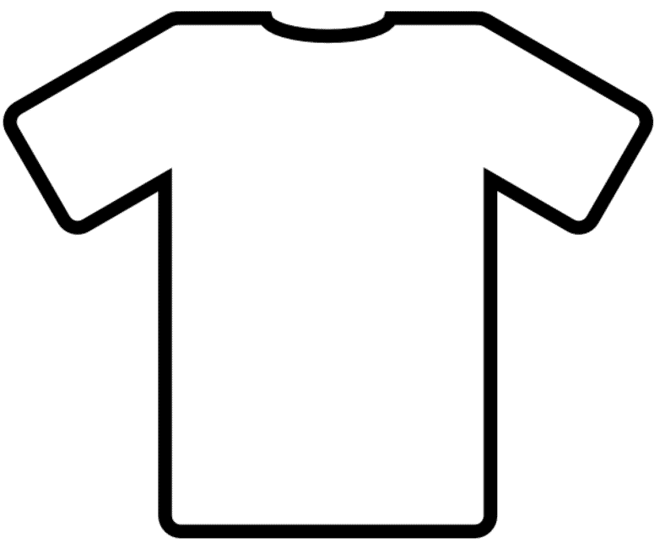   |  | 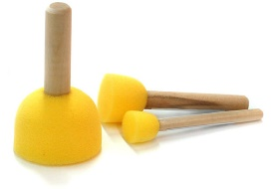  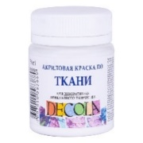 | !ПРИМЕР!  ВЫПОЛНЕНИЯ ТЕХНИКИ СПОНЖЕМ  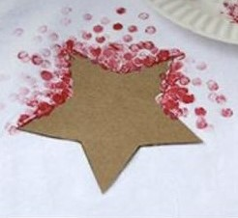 |   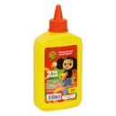

2. Вариант 2. ЗВЕЗДОЧКА.
Технологическая карта задания:

 |  | 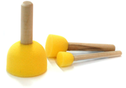  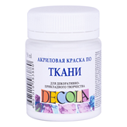 | !ПРИМЕР!  ВЫПОЛНЕНИЯ ТЕХНИКИ СПОНЖЕМ  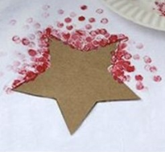 | 

3. Вариант 3. ЛАДОШКА.
Технологическая карта задания:

 |  |  | !ПРИМЕР!  ВЫПОЛНЕНИЯ ТЕХНИКИ СПОНЖЕМ | 

Модуль С. (инструментальный, социально коммуникативный) «Разработай эскиз комплекта детской одежды на заданную тематику и презентуй его».
Цель: демонстрация участником умения разрабатывать эскиз комплекта детской одежды из 3 предметов и 2 аксессуаров на заданную тематику, и презентовать его.
Кейс материалов: таймер, магнитная доска, указка, контурное изображение фигурки ребенка, цветные карандаши, фломастеры, бумага для записей выступления, ручка.

Лимит времени на выполнение задания - 15 минут.
Лимит времени на представление задания – 2 минуты.

Алгоритм выполнения задания:
- выслушать задание;
- на контурном изображении фигуры ребенка с помощью цветных карандашей и фломастеров нарисовать комплект одежды, отражающий заданную тематику, включающий 3 предмета и 2 аксессуара;
- составить описательный рассказ из 7 предложений о разработанном эскизе комплекта детской одежды, включающий информацию: название комплекта, основная комплектация, название деталей, название аксессуаров, цветовая гамма, рекомендуемые ткани, назначение комплекта;
- привести в порядок рабочее место;
- сообщить экспертам о завершении выполнения задания (поднять руку).

Во время презентации:
- взять со стола эскиз комплекта одежды;
- прикрепить эскиз к магнитной доске с помощью магнитов;
- представиться: назвать свое имя, фамилию;
- презентовать разработанный эскиз комплекта детской одежды: озвучить составленный описательный рассказ, используя указку;
- по завершении презентации сказать: «Я закончил презентацию задание».

Ожидаемый результат: участник продемонстрирует умение разрабатывать эскиз комплекта детской одежды из 3 предметов и 2 аксессуаров на заданную тематику, и презентовать его.

Варианты 30% изменения задания:
Вариант 1. Разработать эскиз комплекта детской одежды для коллекции на тему «Осень-осенняя коллекция»
Вариант 2. Разработать эскиз комплекта детской одежды для коллекции на тему «Зима-зимняя коллекция»
Вариант 3. Разработать эскиз комплекта детской одежды для коллекции «Лето-летняя коллекция»

3.3. В день, предшествующий дню проведения Чемпионата, Главный эксперт проводит жеребьевку участников, определяет 30% изменения заданий.

3.4. Участники при выполнении модулей получают одинаковые наборы дидактических материалов в соответствии с 30% задания.

3.5. Чемпионат длится 2 часа. На выполнение участником каждого модуля и демонстрацию выполненного задания отводится не более 30 минут. При выполнении инструментального модуля время распределяется согласно описанию выполнения задания.

4. оценка выполнения МОДУЛЕЙ

КОНКУРСНОГО ЗАДАНИЯ

4.1. Выполненные участниками конкурсные задания оцениваются в соответствии с разработанными критериями, принятыми на основании требований к компетенции профессии «Дизайнер одежды и аксессуаров», определяемых данным Техническим описанием. Каждый выполненный модуль оценивается отдельно. Баллы регистрируются в индивидуальной оценочной ведомости, которая заполняется группой экспертов и сдается главному эксперту. Результатом выполнения участником каждого конкурсного задания является сумма баллов, внесенная в ведомость по всем критериям конкурных заданий.

4.2. Удельный вес модулей.
В данном разделе определены критерии оценки и количество начисляемых баллов (измеримая оценка).
Модуль А и С для всех возрастных категорий одинаковый, модуль В по каждой возрастной категории имеет свои особенности, в зависимости от техники выполненной работы. См модуль В.
Таблица 1

Skill-перечень | Модуль А | Модуль В | Модуль С
Раздел 1.  Соблюдение санитарных норм и правил профилактики  травматизма, обеспечение охраны жизни и здоровья детей | 1 | 3 | 3
Раздел 2.  Первоначальные представления о профессии | 4.0 | - | -
Раздел 3.  Первоначальные умения в области профессии | - | 8 | 8
Раздел 4.  SoftSkills (сквозные представления, умения) | 2.5 | 3 | 3
 | 7.5 | 14 | 14

4.3. Критерии оценки

Модуль А (образовательный) «Что я знаю о профессии «Дизайнер одежды»
ДЛЯ ВСЕХ ВОЗРАСТНЫХ КАТЕГОРИЙ

№ п/п | Наименование критерия | Конкретизация критерия | Максимально |  | Фактически
 |  |  |  | 1 | 2 | 3 | 4 | 5 | 6
1. | Соблюдение санитарных норм и правил профилактики травматизма, обеспечение охраны жизни и здоровья детей |  | 2
1.1 | Соблюдение правил безопасного использования материалов | При работе с фломастером: не поднимает высоко, не берет в рот, не направляет в сторону лица | 0,5
1.1 | Соблюдение правил безопасного использования материалов | Правильно использует ножницы: не поднимает ножницы выше уровня груди, не направляет ножницы острым концом в сторону тела и лица; следит за направлением резки; оставляет ножницы на столе с закрытыми лезвиями | 0,5
1.2. | Соблюдение правильного положения тела при сидении на стуле | Соблюдает правильную осанку во время сидения на стуле: спина прямая, ноги стоят на полу, не раскачивается на стуле | 0,5
1.3. | Соблюдение чистоты на рабочем месте | Вытирает рабочую поверхность влажной салфеткой по окончании выполнения заданий | 0,5
2. | Первоначальные знания о профессии |  | 6/8 | 1 | 2 | 3 | 4 | 5 | 6
2.1. | Владение представлениями о специфике деятельности дизайнера одежды | Определяет нужную картинку | 1
2.2. | Владение представлениями об оборудовании и материалах, необходимых дизайнеру одежды для работы | Правильно определят лишнюю картинку | 1
2.3. | Владение представлениями о людях других профессий, взаимодействующих с дизайнером одежды в его профессиональной деятельности | Правильно выбирает:  - 3 картинки  - 2 картинки  - 1 картинку | 0,5  0,5  0,5
2.4 | Владение представлениями о разновидностях тканей, используемых для изготовления одежды | Проводит фломастером прямую линию от каждого образца ткани к предмету одежды:  - объединяет правильно 1 вариант;  - объединяет правильно 2 варианта;  - объединяет правильно 3 варианта | 0,5  0,5  1,00
2.5. | Владение представлениями о стилях одежды  (для участников младшего школьного возраста 7-9 лет) | Проводит фломастером линию от картинки с изображением одежды к картинке с определенным стилем | 0,5
2.6. | Владение представлениями о стилях одежды  (для участников младшего школьного возраста 10-11 лет) | Соотносит название стилей одежды с их описанием:  - правильно определяет ВСЕ стили  -правильно определяет 2 стиля | 0,5  0,5
2.7. | Владение представлениями о соответствии аксессуаров стилю одежды (для участников младшего школьного возраста 10-11 лет) | Правильно выбирает 2 аксессуара к комплекту одежды/наряду  Правильно выбирает 1 аксессуар к комплекту одежды/наряду | 0,5  0,5
3. | SoftSkills (сквозные представления, умения) |  | 5
3.1. | Соблюдение правил работы с инструментами | Открывает и закрывает фломастеры правильно, проводит линии без сильного нажима на грифель | 0,5
3.1. | Соблюдение правил работы с инструментами | Правильно пользуется клеем-карандашом: не выкручивает чрезмерно много, намазывает поверхность без сильного нажима, закрывает после работы, возвращая в исходное состояние. | 0,5
3.2. | Соблюдение порядка на рабочем месте | Не разбрасывает материалы и оборудование по столу во время работы | 0,5
3.2. | Соблюдение порядка на рабочем месте | Убирает материалы и инструменты в места хранения после выполнения каждого задания | 0,5
3.3. | Соблюдение правил конкурса | Поднимает руку для вопроса, не кричит с места. | 0,5
3.3. | Соблюдение правил конкурса | Поднимает руку, сообщая о завершении выполнения задания. | 0,5
3.3. | Соблюдение правил конкурса | Не общается с другими детьми, тренерами-наставниками на соревновательной площадке. | 0,5
3.3. | Соблюдение правил конкурса | Выполняет задание в соответствии с алгоритмом его выполнения | 0,5
3.3. | Соблюдение правил конкурса | Начинает и заканчивает выполнять задание по сигналу | 0,5
3.3. | Соблюдение правил конкурса | Выполняет задание за отведенное время | 0,5
 | ИТОГО |  | 13/15

Модуль В. «Укрась и задекорируй футболку из предоставленных материалов»

№ п/п | Наименование критерия | Конкретизация критерия | Максимально | Фактически
1. | Соблюдение санитарных норм и правил профилактики травматизма, обеспечение охраны жизни и здоровья детей |  | 4
1.1. | Соблюдение правил безопасного использования материалов, оборудования | При работе с карандашом: не поднимает высоко, не берет в рот, не направляет в сторону лица. | 1,0
1.1. |  | При работе со спонжем: держит правильным концом, опускает спонж на достаточную глубину в краску, не пачкая ручку спонжа, не направляет спонж в сторону лица, кладет использованный спонж на салфетку. | 1,0
1.1. |  | При работе с клеем по ткани: не подносит близко к лицу, не берет в рот, не оставляет на рабочей поверхности открытым, после использования закрывает, убирает на место | 1,0
1.2. | Соблюдение чистоты на рабочем месте | Вытирает рабочую поверхность влажной салфеткой по окончании выполнения заданий | 0,5
1.2. | Соблюдение чистоты на рабочем месте | Работает в фартуке | 0,5
2. | Первоначальные умения в области профессии |  | 3
2.1. | Умение работать с акриловыми красками | Пользоваться красками аккуратно, не пачкать окружающие объекты. | 0,5
2.1. | Умение работать с акриловыми красками | Умение правильно держать спонж для краски, выполняя работу по футболке. | 0,5
2.1. | Умение работать с акриловыми красками | Умение подобрать гармоничный цвет акриловой краски, в соответствии с темой задания по вариантам. | 0,5
2.2. | Умение выбирать и использовать материалы, в соответствии с условиями задания, декорировать футболку стразами. | Умение правильно расположить предложенную фигуру из картона по центру футболки, без явных смещений. | 0,5
2.2. |  | Умение правильно пользоваться клеем для тканей (открыть, закрыть, не пачкать окружающие предметы, а также саму футболку) | 0,5
2.2. |  | Умение гармонично задекорировать футболку стразами | 0,5
3. | SoftSkills (сквозные представления, умения) |  | 5
3.1 | Соблюдение правил конкурса | Поднимает руку для вопроса, не кричит с места. | 0,5
3.1 | Соблюдение правил конкурса | Поднимает руку, сообщая о завершении выполнения задания. | 0,5
3.1 | Соблюдение правил конкурса | Не общается с другими детьми, тренерами-наставниками на соревновательной площадке. | 0,5
3.1 | Соблюдение правил конкурса | Выполняет задание в соответствии с алгоритмом его выполнения | 0,5
3.1 | Соблюдение правил конкурса | Начинает и заканчивает выполнять задание по сигналу | 0,5
3.1 | Соблюдение правил конкурса | Укладывается во времени | 1,0
3.2. | Поддержание порядка на рабочем месте | Не разбрасывает материалы по рабочей поверхности в процессе работы, своевременно убирает их в место хранения | 0,5
3.2. | Поддержание порядка на рабочем месте | Приводит в порядок рабочее место по окончании работы, использованные материалы выбрасывает в мусорный контейнер | 1,0
 | ИТОГО |  | 12

Модуль С. «Разработай эскиз комплекта детской одежды на заданную тематику и презентуй его»

№ п/п | Наименование критерия | Конкретизация критерия | Максимально | Фактически
1. | Соблюдение санитарных норм и правил профилактики травматизма, обеспечение охраны жизни и здоровья детей |  | 3
1.1. | Соблюдение правил безопасного использования материалов, оборудования | При работе с карандашом: не поднимает высоко, не берет в рот, не направляет в сторону лица | 0,5
1.1. |  | При работе с фломастером: не поднимает высоко, не берет в рот, не направляет в сторону лица, снимает колпачок руками (не зубами) | 0,5
1.1. |  | Правильно пользуется указкой: не направляет острым концом в сторону лица | 0,5
1.2. | Соблюдение правильного положения тела при сидении на стуле | Соблюдает правильную осанку во время сидения на стуле: занимает все сиденье стула, спина прямая, ноги стоят на полу, не раскачивается на стуле | 0,5
1.3. | Соблюдение чистоты на рабочем месте | Вытирает рабочую поверхность влажной салфеткой по окончании выполнения заданий | 0,5
1.3. | Соблюдение чистоты на рабочем месте | Очищает руки влажной салфеткой в случае их загрязнения в ходе работы | 0,5
2. | Первоначальные умения в области профессии |  | 12,5
2.1. | Владение техникой создания изображений с помощью карандашей и фломастеров | Прорисовывает фломастерами контурные линии | 0,5
2.1. |  | Выделяет фломастерами отдельные детали костюма: воротник, карманы, застежки и т.п. | 0,5
2.1. |  | Заштриховывает карандашами контурные изображения, не выходя за их пределы | 0,5
2.1. |  | Подбирает сходные цвета фломастеров и карандашей при создании изображения предмета одежды | 0,5
2.2. | Умение отражать в эскизе комплекта одежды заданную тематику | Набор предметов одежды соответствует заданной тематике | 0,5
2.2. | Умение отражать в эскизе комплекта одежды заданную тематику | Используемая цветовая гамма соответствует заданной тематике | 0,5
2.2. | Умение отражать в эскизе комплекта одежды заданную тематику | Аксессуары соответствуют заявленной тематике | 0,5
2.3. | Соблюдение условий выполнения задания | Создает эскиз, используя контурное изображение фигуры ребенка | 0,5
2.3. | Соблюдение условий выполнения задания | Создает эскиз с помощью:  - цветных карандашей и фломастеров  - только фломастеров или только карандашей | 0,5  0,25
2.3. | Соблюдение условий выполнения задания | Количество предметов комплекта соответствует требованиям задания  Количество предметов комплекта на 1 предмет меньше, чем задано заданием | 0,5  0,25
2.3. | Соблюдение условий выполнения задания | Количество аксессуаров соответствует требованиям задания  Количество аксессуаров на 1 аксессуар меньше, чем задано заданием | 0,5  0,25
2.3. | Соблюдение условий выполнения задания | Пропорции предметов одежды и деталей одежды соответствуют реальным (шорты выше колен, бриджи до колен и ниже и т.п.) | 0,25
2.4. | Умение презентовать продукт своей деятельности | Самостоятельно:  - прикрепляет лист бумаги с эскизом на магнитную доску с помощью магнитов и открепляет после презентации;  - только прикрепляет или только открепляет | 0,5  0,25
2.4. | Умение презентовать продукт своей деятельности | Составленный рассказ имеет описательный характер | 1,0
2.4. | Умение презентовать продукт своей деятельности | Объем рассказа составляет:  - 6/8 предложений  - 5/7 предложений  - 4/6 предложений | 1,0  0,5  0,25
2.4. | Умение презентовать продукт своей деятельности | Озвучено название комплекта одежды | 0,5
2.4. | Умение презентовать продукт своей деятельности | Озвучены предметы одежды, входящие в комплект) | 0,5
2.4. | Умение презентовать продукт своей деятельности | Названы аксессуары, которыми дополнен комплект | 0,5
2.4. | Умение презентовать продукт своей деятельности | Обозначена цветовая гамма комплекта | 0,25
2.4. | Умение презентовать продукт своей деятельности | Озвучены ткани, рекомендуемые для изготовления комплекта | 0,5
2.4. | Умение презентовать продукт своей деятельности | Озвучено назначение комплекта | 0,5
2.4. | Умение презентовать продукт своей деятельности | Использует профессиональную терминологию:  - 5 слов  - 4 слова  - 3 слова | 1,0  0,5  0,25
2.4. | Умение презентовать продукт своей деятельности | В ходе презентации использует указку | 0,5
3. | SoftSkills (сквозные представления, умения) |  | 3
3.1. | Соблюдение правил работы с изобразительными материалами | Правильно держит фломастер, открывает и закрывает, проводит линии без сильного нажима на грифель | 0,25
3.1. | Соблюдение правил работы с изобразительными материалами | Правильно держит карандаш, проводит линии без сильного нажима на грифель | 0,25
3.2. | Соблюдение правил эффективной коммуникации | Называет себя: имя, фамилию | 0,25
3.2. | Соблюдение правил эффективной коммуникации | Говорит о готовности выполнять задание | 0,25
3.2. | Соблюдение правил эффективной коммуникации | Говорит о том, что закончил выполнение задания | 0,1
3.2. | Соблюдение правил эффективной коммуникации | В ходе презентации эскиза не загораживает его своим телом | 0,1
3.2. | Соблюдение правил эффективной коммуникации | В ходе презентации эскиза смотрит на зрителей, не отводит взгляд в сторону | 0,1
3.2. | Соблюдение правил эффективной коммуникации | Речь громкая | 0,5
3.2. | Соблюдение правил эффективной коммуникации | Речь понятная | 0,5
3.3. | Соблюдение правил конкурса | Поднимает руку для вопроса, не кричит с места. | 0,1
3.3. | Соблюдение правил конкурса | Поднимает руку, сообщая о завершении выполнения задания. | 0,1
3.3. | Соблюдение правил конкурса | Не общается с другими детьми, тренерами-наставниками на соревновательной площадке. | 0,1
3.3. | Соблюдение правил конкурса | Выполняет задание в соответствии с алгоритмом его выполнения | 0,1
3.3. | Соблюдение правил конкурса | Начинает и заканчивает выполнять задание по сигналу | 0,1
3.3. | Соблюдение правил конкурса | Укладывается во времени | 0,1
3.4. | Поддержание порядка на рабочем месте | Не разбрасывает материалы по рабочей поверхности в процессе работы, своевременно убирает их в место хранения | 0,5
3.4. | Поддержание порядка на рабочем месте | Приводит в порядок рабочее место по окончании работы, использованные материалы (салфетки, обрезки ниток) выбрасывает в мусорный контейнер | 0,5
 | ИТОГО |  | 12

- ИНФРАСТРУКТУРНЫЙ ЛИСТ

РАБОЧАЯ ПЛОЩАДКА УЧАСТНИКА
№ | Наименование | Технические характеристики | Единица измерения | Количество
 |  |  |  | на 1 участника | на всех участников
ОБЩАЯ ИНФРАСТРУКТУРА ПЛОЩАДКИ
ОБОРУДОВАНИЕ
1 | Ноутбук | С программой «таймер» | шт. | 1
2. | Мольберт детский | NIKA (возможен аналог). Двусторонний.  Одна из сторон имеет магнитную поверхность. Размеры (ДхШхВ): 52.50х44.50х102 см.  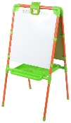  В комплекте: набор магнитов для крепления | шт. | 1
3. | Указка | Школьная. Пластиковая, 20-25 см | шт. | 1
4. | Корзина для мусора | 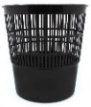  Пластиковая, сетчатая, черная, 8л. | шт. | 1
5. | Магниты для крепления к доске | Классические магниты | шт. | 2
МЕБЕЛЬ
1 | Стол детский (рабочий, для ноутбука, для материалов и оборудования) | Прямоугольный, двухместный, регулируемый по высоте – 52 см. Размеры: 1000х550 мм  Цвет: на усмотрение организатора  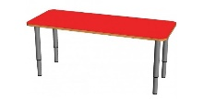 | шт. | 3
2 | Стул детский (участник, тренер-наставник, модератор площадки) | Регулируемый по высоте. Сидение и спинка: из МДФ 8 мм. Форма сиденья: квадратное. Цвет: на усмотрение организатора  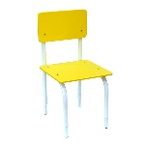 | шт. | 3
МОДУЛЬ А.
«Что я знаю о профессии «дизайнер одежды»
Расходные материалы
1 | Конверт | 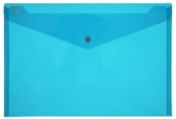  Пластиковый, прозрачный с кнопкой формата А4, с номером 1, 2, 3, 4 на лицевой стороне конверта  1 | шт. | 3/5/6
2 | Фломастеры | 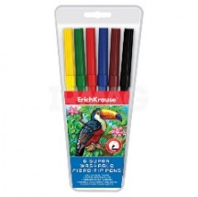  ErichKrause (либо аналог). коричневый, черный. Упаковка: прозрачный пластиковый конверт.  Понадобится один-синий цвет. | упаковка. | 1
3 | Салфетки влажные | Ушасный нянь. Влажные, очищающие, упаковка 20 шт. | упаковка. | 1
4 | Салфетки бумажные | Однослойные. Размер 24Х24. Цвет: белые | упаковка. | 1
Дидактические материалы
6 | Дидактические материалы к заданию  1. «Найди дизайнера одежды» | Карточка. Материал: картон белый. Размеры: 25х15см. | шт.
7 | Дидактические материалы к заданию  2. «Что лишнее?» | Карточка. Материал: картон белый. Размеры: 25х15см.  . | шт.
8 | Дидактическая карточка к заданию 3. «С кем взаимодействует дизайнер одежды» | Карточка. Материал: картон белый. Размеры: 25х17см. | шт.
9 | Дидактическая карточка к заданию 4. «Подбери ткани для предметов одежды» | Карточка. Материал: альбомная бумага. Размеры: 25х15см. | шт.
10 | Дидактические материалы к заданию  5.Определи стиль детской одежды | Карточка. Материал: альбомная бумага.  Размеры: 25х15 см | шт.
11 | Дидактические материалы к заданию  6. «Подбери аксессуары к предмету одежды» | Дидактическая карточка. Материал: альбомная бумага. Размер: 15х15 см. | шт.
12 | Дидактические материалы к заданию | Дидактическая карточка. Материал: альбомная бумага.  Размер: 20х20см | шт.
МОДУЛЬ В.
«Укрась и задекорируй футболку из предоставленных материалов»
Материалы для всех категорий
1 | Футболка | Хлопчатобумажная. Цвет: белая. Размер: соответствует ростовому размеру участника | шт. | 1
2 | Фартук для труда | Модель: на усмотрение организатора. Размер: соответствует ростовому размеру участника | шт. | 1
3. | Подложка (клеенка для стола) | Пластиковая. Размер А4. Цвет: белая. Качество поверхности: гладкая | шт. | 1
4. | Салфетки влажные | Влажные, очищающие, упаковка 20 шт. | упаковка | 1
5. | Салфетки сухие | Однослойные. Размер 24Х24. Цвет: белые | упаковка. | 1
Расходные материалы для дошкольного возраста (5-7 лет)
1. | Технологическая карта задания | Карточка. Материал: альбомная бумага. Размеры: 25х15см.  Образец карточки: в описании Модуля В (3 варианта: сердце, звезда, ладошка) | шт. | 1
2. | Акриловые краски | Акриловые краски «GAMMA хобби) 20мл  Ссылка на озон:  https://ozon.ru/t/g825ebA | упаковка | 1
3. | Карандаш простой | Заточенный, с ластиком. ТМ | шт. | 1
4. | Спонж для рисования | Спонж для рисования, размер(диаметр 4 см)  Ссылка на озон:  https://ozon.ru/t/pa912kZ | шт. | 1
5. | Стразы декоративные | Стразы-Кабошоны Акрил Граненые.  10х3.5мм  Цвет: Кристалл АВ 50шт  Ссылка на озон: https://ozon.ru/t/kXe5oRl | упаковка. | 1
6. | Клей для тканей | Клей герметик для страз Прозрачный Универсальный Водостойкий 25 мл  Ссылка озон:  https://ozon.ru/t/0q49gqk | шт. | 1
7. | Фигурка из картона | Размер самой фигурки должен быть около 10*10 (возможны погрешности), по полученному заданию.  Картон  Полюс-принт Картон для скрапбукинга A4 (21 × 29.7 см), количество листов: 10  Ссылка на озон:  https://ozon.ru/t/pa9ZW61 | Фигурка  Упаковка | 1  1
Модуль С.
«Разработай эскиз комплекта детской одежды на заданную тематику
и презентуй его».
1. | Лист бумаги с нанесенными контурным изображением фигуры человека: мальчика/девочки | Бумага для рисования. Формат А3.  Высота фигуры человека: 30 см  Образец контурного изображения фигуры человека: см. в приложении к Модулю С. | шт. | 1
2. | Лист бумаги с нанесенными контурным изображением фигуры человека: девочки | Бумага для рисования. Формат А3.  Высота фигуры человека: 30 см  Образец контурного изображения фигуры человека: см. в приложении к Модулю С. | шт. | 1
3. | Фломастеры | - Каляка-Маляка (возможен аналог) форма наконечника: круглый  - основа для чернил: водная  Набор 18 цветов | шт. | 1
4. | Карандаши цветные | Каляка-Маляка (возможен аналог)  Набор 18 цветов. Заточенные. | шт. | 1
5. | Карандаш простой | Заточенный, с ластиком. ТМ | шт. | 1
6. | Точилка для карандашей | Пластиковая. С контейнером. | шт. | 1

6. ТЕХНИКА БЕЗОПАСНОСТИ

6.1. К самостоятельному выполнению конкурсного задания по компетенции «Дизайн одежды и аксессуаров» допускаются участники дошкольного и младшего школьного возраста от 5 до 7 лет, прошедшие инструктаж по охране труда; имеющие необходимые навыки по эксплуатации инструмента.
6.2. К участию в Skill-модуле Чемпионата допускается участник (вместе с тренером-наставником), имеющим в наличии:
- справку о состоянии здоровья ребенка (заверенную личной подписью медицинского работника, печатью и личной подписью руководителя ОУ) на день проведения соревнований;
- письменное согласие родителей на участие ребенка в Skill-модуле Чемпионата.
6.3. Участники и тренеры-наставники обязаны соблюдать правила техники безопасности в ходе проведения Чемпионата, обеспечивать порядок и чистоту на рабочем месте участника. В случае нарушений техники безопасности, допущенных участником в ходе выполнения и (или) демонстрации конкурсного задания, главный эксперт имеет право приостановить работу участника либо отстранить участника от выполнения конкурсного задания.
6.4. Ответственность за жизнь и здоровье участников во время проведения Чемпионата возлагается на Организатора.
6.5. Организатор обеспечивает медицинское сопровождение участника Чемпионата: формирование аптечки для оказания первой медицинской помощи, дежурство медицинского работника на соревновательной площадке.
6.6. При несчастном случае или внезапном ухудшении физического состояния ребенка тренеру-наставнику необходимо сообщить о случившемся Главному эксперту и принять меры по оказанию ребенку медицинской помощи.
6.7. Соревновательная площадка должна быть оснащена первичными средствами пожаротушения.
6.8. При возникновении пожара или задымления Организатору следует немедленно сообщить об этом в ближайшую пожарную часть, организовать эвакуацию людей, приступить к тушению пожара имеющимися средствами пожаротушения.
6.9. Организатор обеспечивает ограниченный доступ посторонних лиц на Чемпионата.
6.9. Участник для выполнения конкурсного задания использует следующие инструменты:
Наименование инструмента
Использует самостоятельно | Использует под наблюдением эксперта или назначенного ответственного лица (волонтера) старше 18 лет
Карандаш/ручка | Ножницы
Акриловые краски | Клей для тканей
Спонж | Указка школьная

6.10. Применяемые во время выполнения конкурсного задания средства индивидуальной защиты:
- обувь – безопасная закрытая с зафиксированной пяткой;
- волосы у девочек заплетены в косы и закреплены сзади.
6.11. Знаки безопасности, используемые на рабочем месте, для обозначения присутствующих опасностей:

- F 04 Огнетушитель


- Телефон для использования при пожаре


- Указатель выхода


- Указатель запасного выхода


- Аптечка первой медицинской помощи

6.12. Перед началом выполнения конкурсного задания, в процессе подготовки рабочего места Участника, Организатор обязан:
- осмотреть и привести в порядок рабочее место, средства индивидуальной защиты;
- убедиться в достаточности освещенности;
- проверить (визуально) правильность подключения инструмента и оборудования в электросеть (ноутбук с таймером);
- подготовить необходимые для работы материалы, приспособления, и разложить их на свои места,
- проверить правильность установки стола, стула, положения оборудования и инструмента, при необходимости устранить неисправности до начала прихода участника на соревновательную площадку.
6.13. При выполнении конкурсных заданий и уборке рабочего места Участнику:
- необходимо быть внимательным, не отвлекаться посторонними делами;
- соблюдать настоящую инструкцию;
- соблюдать правила эксплуатации оборудования, механизмов и инструментов, не подвергать их механическим ударам, не допускать падений;
- поддерживать порядок и чистоту на рабочем месте;
- рабочий инструмент располагать таким образом, чтобы исключалась возможность его скатывания и падения;
- выполнять конкурсные задания только исправным инструментом;
- содержать рабочее место в чистоте,
- при работе с ножницами, иглами, указкой соблюдать осторожность.
- при перерывах в работе класть ножницы лезвием от себя, иглу в игольницу, булавку в контейнер.
- Во время работы с ножницами, иглой, указкой не допускается:
- производить резкие движения;
- не ходить по аудитории и не наклоняться;
- работать с колющими предметами на рабочем столе.
6.14. При неисправности инструмента и оборудования – прекратить выполнение конкурсного задания и сообщить об этом Главному эксперту поднятием руки.

6.15. После окончания работ Участник обязан:
- привести в порядок рабочее место;
- инструменты убрать в специально предназначенное для хранений место;
- поднять руку, сообщить Главному эксперту об окончании работы (поднять руку).

7. ПЛАН ЗАСТРОЙКИ СОРЕВНОВАТЕЛЬНОЙ ПЛОЩАДКИ

Стол для ноутбука (таймер)
Место технического эксперта (модератора)
Мольберт

Рабочее место участника
Стол для материалов
ПРИЛОЖЕНИЕ К МОДУЛЮ «А»

- Варианты дидактических карточек к модулю А

ЗАДАНИЕ 1
«Найди дизайнера одежды»
(для участников дошкольного возраста 5-7 лет)

Вариант 1.
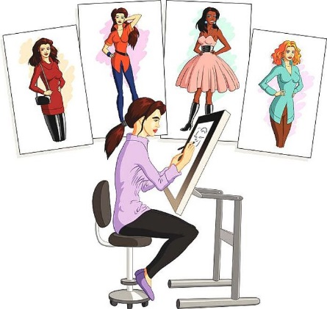 | 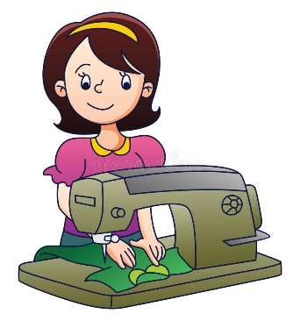 | 

Вариант 2.
 | 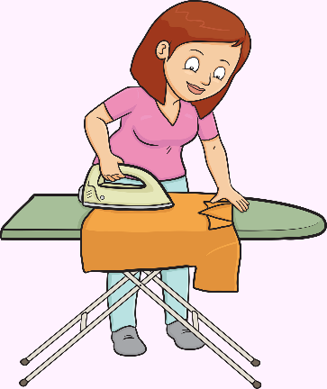 | 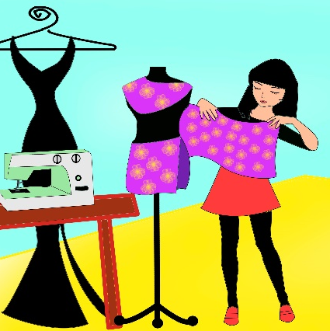

Вариант 3.
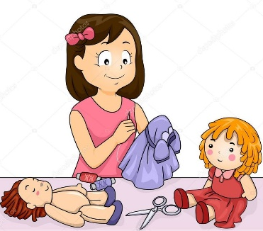 | 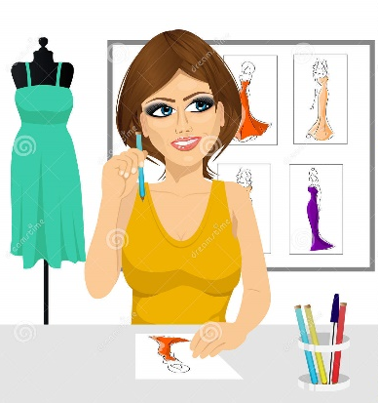 | 

ЗАДАНИЕ 2
Варианты дидактических карточек к заданию «Что лишнее?»
(для участников дошкольного возраста 5-7 лет)

Вариант 1.
  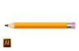 | 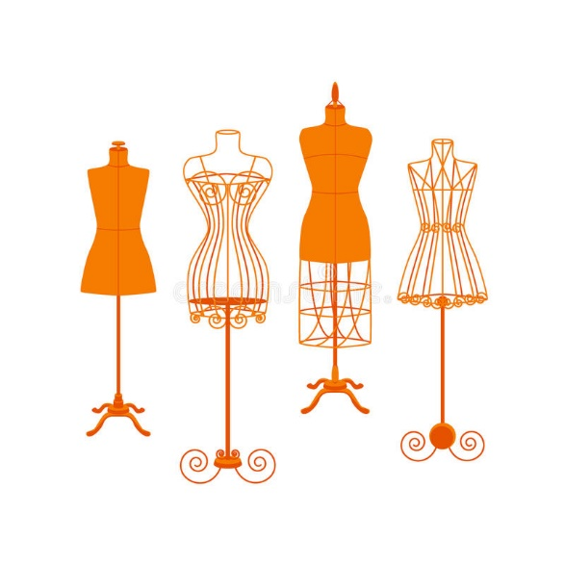 | 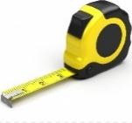 | 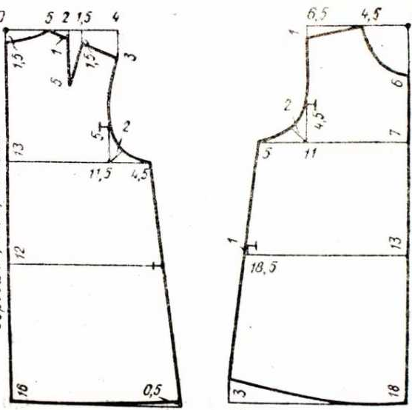 | 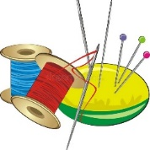
Вариант 2.
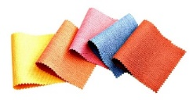 |   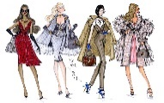 | 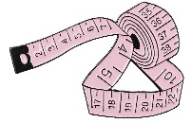 | 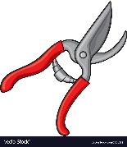 | 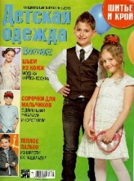

Вариант 3.

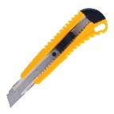 | 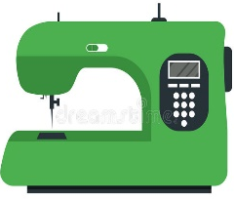 | 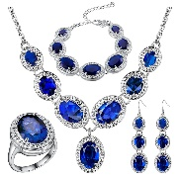 | 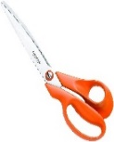  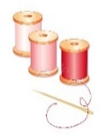 | 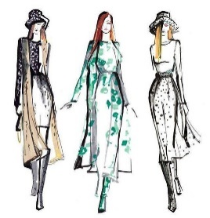

ЗАДАНИЕ 3
Варианты дидактических карточек к заданию
«С кем взаимодействует дизайнер одежды?»
(для участников дошкольного возраста 5-7 лет)
Вариант 1.
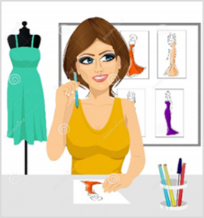






Вариант 2.
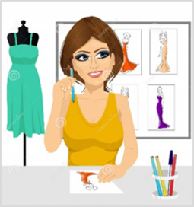


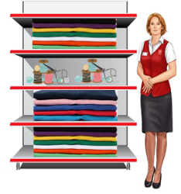


Вариант 3.
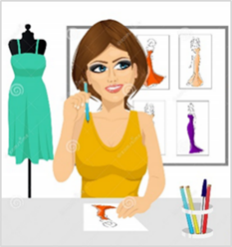

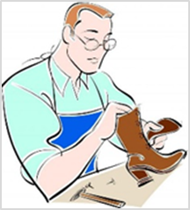
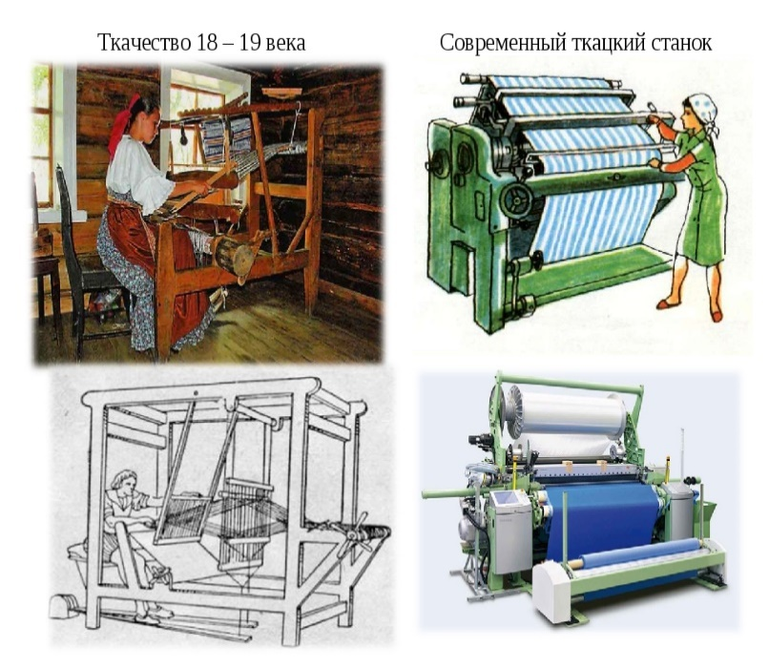
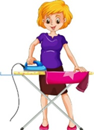
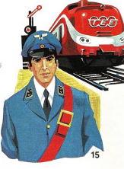

ПРИЛОЖЕНИЕ 2
к модулю С.

Контурное изображение фигуры девочки и мальчика
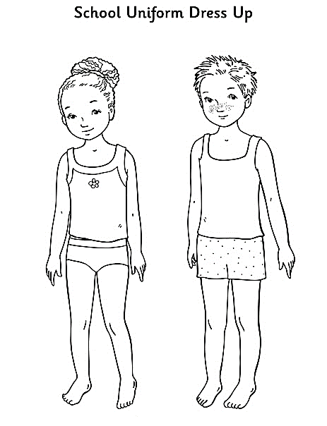

ПРИЛОЖЕНИЕ 3

Словарь профессиональной терминологии
Аксессуар – предмет, используемый для дополнения внешнего вида или стиля, и наиболее подверженный модным тенденциям (галстук, браслет, шарф, перчатки, пояс, сумка и др.).

Декорирование – украшение одежды.

Детали одежды – части предметов одежды (карман, воротник, клапан, рукав, бант, баска и др.).

Комплект одежды – набор предметов одежды, отвечающих определенному назначению.

Оборка – деталь швейного изделия в виде полосы материала, собранной с одной стороны в сборку или складку и соединённой собранным краем с изделием для его декоративного оформления.

Рюш – деталь швейного изделия для его декоративного оформления в виде полосы материала с обработанными краями по двум, трём или четырём сторонам с образованием сборок или складок по середине.

Свободный силуэт – одежда не прилегает плотно к телу.

Стиль одежды – определённая акцентированность ансамбля (костюма в широком смысле), продиктованная следующими признаками (или их совокупностью): возрастом, полом, профессией, социальным статусом, принадлежностью к субкультуре, личным вкусом человека, эпохой жизни общества, национальностью, религиозной принадлежностью, уместностью, функциональностью, образом жизни и индивидуальными особенностями.

Стили одежды:
- гламур – одежда облегающего кроя, украшенная блестками, стразами, пайетками, бисером, дополненная блестящими аксессуарами: браслетами, сумочками, часами;
- классический – удобная и практичная одежда, выполненная в сдержанной цветовой гамме, без лишнего декора;
- кэжуал – комфортная повседневная городская одежда, не стесняющая движений;
- морской – одежда, выполненная из ткани в полоску. Соединение белого, синего и красного цветов;
- романтический – одежда из легких, воздушных тканей с нежным декором из рюш, бантов, паеток, страз;
- сафари – одежда из натуральных тканей природных оттенков со множеством карманов, и ремешков
- спортивный – комфортная, не стесняющая движений одежда для прогулок, активного отдыха;
- этно – одежда из натуральных тканей с элементами национальных костюмов: вышивками, шнуровками, бахромой.

Паетки – маленькие блестящие пластинки из тонкого металла или пластика с цветным напылением.

Приталенный силуэт – одежда плотно прилегает к телу в районе талии.

Стразы – имитация драгоценных камней.

Фурнитура – вспомогательные изделия, необходимые в швейном производстве. Служат для застегивания швейных изделий, прикрепления и упрочнения деталей этих изделий, для удобства эксплуатации одежды и ее украшения (пуговицы, застежки-молнии, кнопки, крючки, петли, пряжки и др.).
Цветовая гамма – сочетание гармонирующих между собой цветов и оттенков, которое можно использовать для подбора комплектов одежды, тканей, предназначенных для изготовления комплектов одежды.

